Plan de cours Atelier Anges 101

Arrivée des invités / pige d’une carte divinatoire des archanges

- Mot de Bienvenue
- Enracinement
- Les chakras, l’expression des chakras (pour savoir lequel nettoyer selon nos sensations physiques et émotionnelles)
- Différentes techniques pour nettoyer ses chakras suivi d’exercices de nettoyage
- Purifiez vos canaux de communication (pensées, actions, relations, emploi du temps, corps physiques)
- Différentes techniques de nettoyage et purification de la maison, bureau au travail, chambre d’hôtel etc. avec l’aide des anges

Pause

- Apprendre à connaître 15 archanges et leurs fonctions
- Plus vous demandez, plus vous recevrez! (Partage de bénédictions des anges que j’ai moi-même reçu depuis un an…petits miracles qui sortent de l’ordinaire!)
- Exercice avec la carte divinatoire préalablement pigée, pour demander une bénédiction à un ange, ressentir sa présence, entendre son message, voir des images etc.
- Exercice sur la vibration des couleurs (relié à l’aura des anges)
- Mandala des 7 chakras principaux, à colorier à la maison (pour explorer, nettoyer, rééquilibrer et travailler sur ses chakras)

Dîner

- Coffre à outils angélique (5 outils précieux à intégrer au quotidien), suivi d’exercices pratiques

Pause

- Lettres de guérison
- Technique du pardon et comment couper les liens avec l’aide de l’archange Michaël
- Méditer avec les anges: recevez 6 méditations de 20 minutes, avec un thème et un archange différent à chacun des 6 jours
- Méditation
- Impressions des invités sur la journée

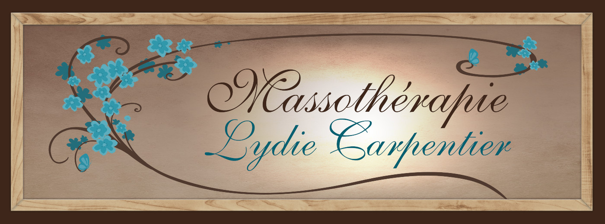

Atelier Anges 101

Par une grande variété d’outils, accédez au mieux-être en travaillant sur vous-même, avec l’aide des anges. Comment nettoyer ses chakras pour un meilleur équilibre entre le corps, le cœur et l’esprit. Nettoyage énergétique des pièces de la maison. Découvrez le ‘’coffre à outil angélique’’…des outils précieux à intégrer au quotidien pour mener une vie équilibrée et voir les facteurs négatifs qui nous arrivent, sous un nouvel angle. Apprenez à méditer avec différents archanges selon leur domaine de prédilection, et bien plus encore!

A noter que même si certains sujets ou contenu de ce cours vous sont familier, la journée en est une d’expérimentation, le but est de vivre une expérience avec les anges sous plusieurs formes. Merci et bonne journée!

Horaire: 9h30 à 16h30
Prix: 115$ par personne (incluant taxes et manuel de cours) - dîner non inclus
Dates: Veuillez me contacter pour les prochaines dates

www.lydiecarpentier.ca

lydiecarpentier@videotron.ca

(514) 213-2171

